ФГОУ ВПО «Санкт-Петербургский государственный университет»

Медицинский факультет
Кафедра факультетской хирургии

Допускается к защите
Заведующий кафедрой
д.м.н., проф. Кащенко В.А.
« »___________________

ВЫПУСКНАЯ КВАЛИФИКАЦИОННАЯ РАБОТА
НА ТЕМУ: Возможности применения препаратов нативного коллагена в лечении хронических ран

Выполнила студентка
Жуйкова Анна Владимировна
603 группы
Научный руководитель:
к.м.н, доцент Петрова В.В.

Санкт-Петербург
2018 год

ОГЛАВЛЕНИЕ
Список сокращений 3
Введение 4
Глава I. Хронические раны. Современное состояние проблемы (обзор литературы) 6
1.1. Хронические раны 6
1.2. Классификация хронических ран 6
1.3. Наиболее часто встречающиеся возбудители раневых инфекций 9
1.4. Патофизиология раневого процесса 10
1.5. Особенности топографической анатомии в типичных локализациях хронических ран 16
1.6.Строение и функции коллагена в тканях 18
1.7. Препараты нативного коллагена 20
Глава II Материалы и методы исследования 26
Глава III Результаты исследования 36
3.1. Характеристика тяжести поражения нижних конечностей у пациентов с сахарным диабетом 36
3.2. Тактика лечения пациентов с хроническими ранами нижних конечностей 37
3.3. Сравнение результатов традиционного лечения хронических ран и лечения, с применением препаратов нативного коллагена 44
Заключение 53
Выводы 56
Список литературы 57

СПИСОК СОКРАЩЕНИЙ

ПНК — препараты нативного коллагена
СДС — синдром диабетической стопы

Введение
Актуальность проблемы
До настоящего момента в литературе не существует единого термина, характеризующего длительно текущий раневой процесс и временные критерии его возникновения. Согласно определению специального заседания Европейского общества репарации тканей (Сardiff, Wales, 1996), хронической называется рана, незаживающая в течение периода, который является нормальным для ран подобного типа или локализации.
Хронические раны, преимущественно нижних конечностей - одно из наиболее распространенных и трудноизлечимых заболеваний, которое с частотой 10-67% случаев может приводить к длительной утрате трудоспособности и инвалидности [35]. Хронические раны отличаются длительностью и сложностью лечения [36].
Лечение длительно незаживающих ран является актуальной хирургической проблемой, поскольку число больных с данной патологией остается по-прежнему высоким и за последнее время имеет неуклонную тенденцию к росту [37]. Подобного рода осложнения ограничивают или полностью исключают возможность проведения реабилитационных мероприятий. Неизбежное удлинение сроков пребывания пациентов в стационаре приводит к значительному увеличению расходов на лечение и уход за больными, не гарантируя излечение [38].
Наибольшую сложность для врачей и пациентов представляют хронические раны у лиц пожилого возраста. Увеличение средней продолжительности жизни (с 65,3 до 70,8 года в период с 2000 по 2013 г. в среднем по России (Федеральная служба государственной статистики)) приводит к увеличению пациентов старшей возрастной группы в стационаре – до 46%, по данным отдельных ЛПУ. Данная категория пациентов характеризуется широким спектром сопутствующей соматической патологии. Это требует выработки максимально эффективных схем лечения, направленных на сокращение сроков госпитализации и улучшение конечного результата лечения.
5% хронических ран возникают на фоне сахарного диабета [33]. Число людей с диабетом I и II типа увеличилось со 108 миллионов в 1980 году до 422 миллионов в 2014 году. Среди взрослых граждан этим недугом страдают 8,5% от общего количества населения планеты. Уровень заболеваемости за эти годы неуклонно растет. Диабет является одной из основных причин ампутаций нижних конечностей [34].
Кроме того, актуальность данной проблемы обусловлена нетипичным течением раневого процесса: на клеточном и субклеточном уровнях длительно незаживающие раны характеризуются наличием хронического воспаления и признаков одновременно всех фаз раневого процесса [39].
Цели и задачи исследования
Цель: Улучшить результаты лечения хронических ран нижних конечностей у пациентов, страдающих сахарным диабетом.
Задачи исследования:
- Изучить влияние препаратов нативного коллагена (ПНК) на течение раневого процесса в хронических ранах;
- Определить характер роста грануляционной ткани при использовании ПНК с учетом микробиологического пейзажа раневой поверхности;
- Сравнить течение раневого процесса в хронических ранах при традиционных методах местного лечения и при использовании препаратов нативного коллагена.

ГЛАВА I. Хронические раны. Современное состояние проблемы (обзор литературы)

1.1 Хронические раны
В доступной медицинской литературе нет единого определения понятия «хроническая рана». В современной научной литературе встречаются термины «длительно незаживающая рана», «проблемная» или «сложная» рана, «трофическая язва» [6, 7, 8, 11]. Одни авторы считают хронической раной дефект кожи и прилежащих тканей, который существует более 4 недель, а признаки активной репарации в нем отсутствуют. Исключение составляют обширные раневые дефекты с признаками активной репарации [12]. Другие авторы считают рану длительно не заживающей, если она не заживает в течение 6-8 недель в условиях адекватного лечения [13]. По определению специального заседания Европейского общества репарации тканей (Сardiff, Wales, сентябрь 1996), «хронической следует считать рану, не заживающую в течение периода, который является нормальным для ран подобного типа или локализации» [15]. Также существует мнение, что длительно незаживающая рана – это рана, репарация которой нарушена из–за неблагоприятных фоновых состояний [14].

1.2.Классификация хронических ран
Первая классификация хронических ран была предложена D.R. Knighton в 1986 г. [16]:
- I стадия – поверхностные раны (поражение эпидермиса и дермы);
- II стадия – глубокие раны (поражение подкожно–жировой клетчатки);
- III стадия – поражение фасций;
- IV стадия – поражение мышц;
- V стадия – поражение сухожилий, связок и костей;
- VI стадия – поражение органов и тканей полостей туловища.

Классификация хронических ран по площади [7]:
- малые – площадью до 5 см²;
- средние – от 5 до 20 см²;
- обширные (гигантские) – свыше 50 см².

Также существует множество других классификаций: система оценки ран MEASURE, классификация синдрома диабетической стопы (СДС) Wagner, классификация хронических ран по этиологии (сосудистые, нейропатические, метаболические, заболевания соединительной ткани, диспротеинемии, инфекции и др) [17].
В 2015 году Российской ассоциацией специалистов по хирургическим инфекциям была разработана следующая классификация хирургических инфекций кожи и мягких тканей:
Характер инфекции | Классификация по степени тяжести | Уровень поражения | Заболевания | Коды МКБ-10
1. Первичные | 1.1. Неосложненные инфекции | 1-й уровень - кожа | Фурункул и фурункулез  Рожа | L02  A46
 |  | 2 уровень - подкожная клетчатка | Карбункул  Гидраденит  Неосложненный абсцесс  Целлюлит  Флегмона | L02  L73.2  L02  L08  L03
 | 1.2. Осложненные инфекции | 2 уровень - подкожная клетчатка | Некротический целлюлит | M79
 |  | 3-й уровень - поверхностная фасция | Некротический фасциит | M72.5
 |  | 4-й уровень - мышцы и глубокие фасциальные структуры | Пиомиозит  Мионекроз | M60  A48
2. Вторичные | 1.2.Осложненные инфекции | Все уровни поражения | Укусы  Инфекции области хирургического вмешательства  Синдром диабетической стопы  Инфицированные трофические язвы  Пролежни  Инфицированные ожоговые раны | W53 - W59  T80 - T88  E10.5, E11.5  I83.0, I83.2  L89  T30

В хронических ранах часто присутствуют патогенные и условно-патогенные микроорганизмы, которые поддерживают воспаление, и, соответственно, замедляют течение раневого процесса. Для того, чтобы правильно подобрать антибиотикотерапию, необходимо знать, какие возбудители чаще встречаются в ранах.

1.3. Наиболее часто встречающиеся возбудители раневых инфекций
В последние годы за счет широкого использования антибиотиков значительно изменился микробный пейзаж раневой инфекции. В настоящее время ведущими возбудителями являются [6, 11, 18]:
- стафилококки (S. aureus, S. epidermidis);
- α,β,γ -гемолитические и негемолитические стрептококки;
- представители семейства Enterobacteriaceae (E. coli, Citrobacters spp., Klebsiella spp., Enterobacter spp., Serratia spp., Proteus spp., Providencia spp.);
- неферментирующие грамотрицательные бактерии (Pseudomonas spp., Acinetobacter spp., Moraxella spp., Flavobacterium, Achromobacter),
- бактерии семейства Enterococcaceae (Enterococcus faecalis, Enterococcus faecium).
Наблюдается связь видового состава ран от их происхождения. У пациентов с хроническими гнойными заболеваниями кожи и мягких тканей наиболее часто встречаются смешанные инфекции. У пациентов, страдающих сахарным диабетом, выявляются сразу несколько патогенных и условно-патогенных микроорганизмов в 48,8%. В монокультуре стафилококки и стрептококки в хронических ранах встречаются нечасто, что связано с активным приемом антибиотиков. В хронических ранах бактерии семейства Enterobacteriaceae могут встречаться в монокультуре [6].
В последние годы значительно чаще в ранах стали обнаруживать грибы рода Candida (5,1-9,9%) [6, 18], что, вероятно, связано с отсутствием надежной профилактики грибковой инфекции.
Существенную роль в этиологии раневой инфекции играют также облигатные неспорообразующие анаэробные микроорганизмы, среди которых чаще всего встречаются Bacteroides spp., Fusobacterium, Peptococcus spp., Peptostreptococcus spp., F. nucleatum, P. melaninogenicus [6]. По другим данным, отмечается снижение количества облигатных анаэробных микроорганизмов в ранах [18].
Таким образом, из-за изменения раневого микробного пейзажа и появления устойчивости микроорганизмов к некоторым антибиотикам, которые были эффективны раньше, необходимо подбирать антибиотикотерапию согласно чувствительности микрофлоры к препаратам. Поскольку в хронических ранах наиболее часто встречается смешанная инфекция, необходимо применять препараты широкого спектра действия или комбинацию антибиотиков. Также необходимо проводить профилактику грибковой инфекции.

1.4. Патофизиология раневого процесса
Раневой процесс – сложный комплекс местных и общих биологических реакций организма, возникающий в ответ на повреждение тканей. Он направлен на восстановление анатомической и функциональной целостности поврежденных тканей [13].
М. И. Кузин предложил современную классификацию раневого процесса. Он выделяет три фазы: 1) воспаления; 2) пролиферации; 3) регенерации (рубцевания) [6, 11, 13].
Для повышения качества и сокращения сроков лечения хронических ран необходимо знать, как идет процесс нормального раневого заживления [6].
Хронизации процесса раневого заживления способствуют различные этиологические факторы: сосудистые, нейропатические, метаболические, заболевания соединительной ткани, диспротеинемии, инфекции и другие. Около 90% кожных ран возникают вследствие изъязвления из-за диабета, на почве венозной и артериальной недостаточности, а также из-за повышенного давления на ткани (пролежни) [6, 19].
Фаза воспаления
Травма тканей инициирует клеточный и сосудистый ответы, в результате чего рана освобождается от поврежденных некротизированных тканей, инородного материала и происходит подготовка травмированной области к заживлению и регенерации. В ране и окружающих тканях формируется ацидоз вследствие нарушения кровоснабжения поврежденных участков и накопления органических кислот [1,6]. Ацидоз в ране препятствует активному размножению микроорганизмов и служит защитным механизмом, однако при чрезмерном снижении pH нарушается иммунный ответ организма. Происходит активная экссудация в рану и происходит ее очищение. Отек и набухание краев раны приводят к их сближению и совмещению, что способствует отграничению зоны воспаления от окружающей среды. Благодаря выпадению фибрина и сопоставлению краев происходит их склеивание. В ране происходит изменение метаболизма, обменные процессы сдвигаются в сторону катаболизма. Воспалительный ответ состоит из двух основных компонентов: сосудистой реакции, которая проявляется в регионарной вазодилатации и возрастании капиллярной проницаемости, и миграции лейкоцитов в ответ на специфические хемотаксические факторы, образующиеся в ране [20].
Увеличение сосудистой проницаемости способствует миграции лейкоцитов в зону травмы, которые впоследствии созревают в раневые макрофаги, а затем в лимфоциты [6].
Полиморфноядерные лейкоциты необходимы для защиты раны от инфекции, уничтожения бактерий и удаления девитализированных тканевых фрагментов [6].
В конце фазы воспаления наблюдаются очищение раны от продуктов распада и плавный переход в следующую фазу. При заживлении раны вторичным натяжением и ее нагноении эта фаза может длиться неделю и более [6, 21].
Фаза пролиферации
В этот период происходит активный рост грануляционной ткани. Грануляционная ткань состоит из многочисленных капилляров и поддерживающего матрикса, содержащего фибробласты, воспалительные клетки, эндотелиальные клетки, перициты и миофибробласты [20].
Фибробласты появляются в ране в течение нескольких суток после ее образования и начинают активно продуцировать коллаген. Раннее межклеточное вещество служит их местом фиксации и в основном состоит из фибронектина и гиалуронатов. Источниками этих фибробластов являются покоящиеся фиброциты регионарной соединительной ткани и периваскулярной адвентиции [6, 21].
В фазу пролиферации происходит ангиогенез, необходимый для обеспечения фибробластов пластическим материалом. Если ангиогенез недостаточен, миграция фибробластов останавливается и раневое заживление прекращается, рана не может перейти в фазу регенерации, соответственно, приобретает хроническое течение [6, 20].
Ингибирование коллагенового синтеза может осуществляться на различных участках метаболической цепи. Содержание коллагена в ране регулируется коллагеназой, она регулирует баланс между продукцией и лизисом коллагена. Активность коллагеназы контролируется многими факторами и, в том числе, паратиреоидными гормонами, адренокортикостероидами и колхицином [6, 20, 21].
С прогрессированием раневого заживления грануляционная ткань превращается из высоковаскуляризированной, богатой клеточными элементами ткани в относительно аваскулярный и бесклеточный коллагеновый матрикс. Нарушение этого процесса приводит к образованию хронической раны с большим количеством клеточных элементов и формированием рубцовой ткани. Образующаяся рубцовая ткань характеризуется медленным неупорядоченным ростом волокон, соответственно, рубец формируется по поверхности раны неравномерно, это препятствует дальнейшей эпителизации раны [20, 21].
Фаза регенерации
В фазе регенерации при заживлении раны вторичным натяжением появляются островки эпителизации по площади раны, а также формируется грубый соединительнотканный рубец [20].
В хронических ранах через значительный промежуток времени может установиться равновесие между синтезом коллагена и его лизисом, после чего начинается перестройка тканей в формирующемся рубце. Этот процесс продолжается около 2 лет, при этом количество коллагена не меняется, однако под влиянием локальных механических факторов коллагеновые фибриллы трансформируются в более организованные структуры. Длительность фазы регенерации зависит от различных факторов, включающих генетические особенности пациента, возраст, локализацию раны на теле, тип травмы, длительность воспалительного процесса и наличие сопутствующей патологии [20]. Для пациентов, страдающих сахарным диабетом эти сроки всегда различаются ввиду влияния большого количества внутренних и внешних факторов.
Эпителизация
Эпителизация раневой поверхности в ранах является критерием успешного лечения и представляет собой ряд последовательных явлений, включающих мобилизацию, миграцию, митоз и клеточную дифференциацию эпителиальных клеток. Эпителиальные клетки, непосредственно прилежащие к ране, начинают мигрировать после устранения контактного ингибирования. Их рост идет от прилежащих интактных эпителиальных клеток в сторону раневого дефекта. Эпителиальные клетки раневого края делятся и покрывают раневую поверхность до встречи с эпителиальными клетками противоположного края раны. Дальнейшая клеточная миграция прекращается благодаря контактному ингибированию [6, 20].
Раневая контракция
Уникальная особенность заживления хронической раны – феномен раневой контракции. Контракция носит беспорядочный характер, поэтому может привести к структурной дезорганизации тканей, потере функций, а также к косметическому дефекту, однако она помогает значительно сократить размеры раны. В конце первой недели после ранения начинается раневая контракция [6, 20]. Часть раневых фибробластов трансформируется в миофибробласты, которые фиксируются между собой и к краям раны посредством прилипания и десмоса, при этом подлежащая грануляционная ткань сокращается, стягивая края раны. Одновременно синтезируется коллаген и образуются поперечные связи между волокнами, формируя ригидное раневое ложе [6].
Важной особенностью хронического течения ран является наличие признаков сразу всех трех фаз раневого процесса. Дно длительно незаживающей раны одновременно покрыто фибрином и грануляциями, могут быть участки некроза тканей и наличие гноя. При этом грануляции обычно вялые и бледные. Края раны и ткани вокруг уплотнены. Может иметь место краевая эпителизация. В хронических ранах баланс между протеолитической активностью и синтезом матрикса нарушается, в результате чего в ране наблюдается длительно протекающее воспаление, приводящее к обширному повреждению ткани и препятствущее заживлению из-за преобладания деструктивных процессов. В хронических ранах катаболические процессы преобладают над анаболическими [6].
Также для хронических ран характерно избыточное образование рубцовой ткани, что обусловлено нарушениями процесса пролиферации фибробластов. Эти отклонения характеризуются чрезмерным отложением коллагена или чрезмерной продукцией коллагена, протеогликанов и фибронектина, а также нарушением процесса деградации коллагенового структурного матрикса, это связано с нарушением баланса между активаторами (плазмин, калликреин, катепсин В) и ингибиторами (тканевые ингибиторы металлопротеиназ) коллагеназы. Также способность коллагеназы разрушать коллаген снижается из-за увеличения поперечных сшивок в нем [40]. К наиболее часто встречаемым фибропролиферативным расстройствам относят гипертрофическое рубцевание и келоидообразование [6].
В хронических ранах при помощи электронной микроскопии биоптатов раневой поверхности можно часто обнаружить бактериальную биопленку. Биопленка — микробное сообщество, состоящее из клеток, которые прикреплены к поверхности или друг к другу, заключенные в матрикс синтезированных ими внеклеточных полимерных веществ. Бактерии составляют лишь 5-35% массы биопленки, остальная часть представлена межбактериальным матриксом, являющимся фактором устойчивости. Межбактериальный матрикс - слизисто-полимерный слой, включающий липополисахариды, протеогликаны, гликопротеиды, эндополисахариды, аналогичные веществу клеточной стенки, гликокаликса и капсул бактерий. Такая форма существования предоставляет бактериям массу преимуществ в условиях воздействия неблагоприятных факторов внешней среды и организма-хозяина: возможность одновременного существования в ране микроорганизмов разных видов, с различной средой в микроколониях; устойчивость к антибиотикам, дезинфектантам и антисептикам; устойчивость к реакции организма хозяина; - способствуя хронизации процесса [11].
К сожалению, хронические раны редко существуют изолированно. Как правило, они возникают на фоне ряда других заболеваний и состояний: сахарный диабет, системные васкулиты, диффузные заболевания соединительной ткани, радиационная болезнь, ангиодисплазии, гематологические заболевания (лейкоз, серповидно-клеточная анемия), онкологические заболевания (базалиома, метастатические поражения), что значительно затрудняет их лечение [17].

1.5. Особенности топографической анатомии в типичных локализациях хронических ран
Хронические раны чаще локализуются на нижних конечностях или в местах наибольшего давления, оказываемого в течение длительного времени. Это связано с особенностями строения тканей, кровоснабжения и иннервации. При нейропатической форме синдрома диабетической стопы раны чаще локализуются в межпальцевых промежутках, на кончиках пальцев, головке I плюсневой кости сбоку, головках плюсневых костей на подошве, реже в области лодыжек и в пяточной области. При нейроишемической и ишемической формах синдрома диабетической стопы раны чаще образуются в пяточной области, в области пальцев, в лодыжечной области и на передней поверхности голени [12].
Дефекты мягких тканей, расположенные на передневнутренней поверхности голени, имеют следующие анатомические особенности: кожа располагается непосредственно на большеберцовой кости и отделена от нее тончайшим слоем рыхлой соединительной ткани, поэтому при повреждении мягких тканей передневнутренней поверхности голени самостоятельное заживление протекает медленно и неполноценно, из-за минимального количества мягких тканей, также закрытие дефектов кожи путем перемещения краев кожной раны после их мобилизации, как правило, затруднено из-за особенностей кровоснабжения кожи и ее минимальной подвижности. Если дном дефекта является лишенная надкостницы большеберцовая кость, то возникает опасность развития остеонекроза и остеомиелита. Питание передневнутренней поверхности голени происходит из задней и передней большеберцовой артерий. В нижней трети голени они имеют крупные межартериальные анастамозы с малоберцовой артерией, что позволяет выделять островковые лоскуты для дальнейшей пластики. Наиболее выгодными являются ткани, выделенные в дистальной части бассейна передних большеберцовых сосудов, или тыльный лоскут стопы, кровоснабжаемый одноименной артерией. Это связано с тем, что задняя большеберцовая артерия является основной сосудистой магистралью голени и ее перевязка нежелательна. Выделение малоберцовых сосудов представляет большие технические трудности из-за особенностей анатомического расположения, также сохраняется опасность декомпенсации венозного оттока крови от лоскута [26, 41, 42].
Стопа характеризуется специфичностью архитектоники мягких тканей, скоплением множества анатомических структур в малом пространстве и особенностями регионарного кровообращения. Обширные дефекты мягких тканей стопы обычно сопровождаются повреждением костей, сухожилий и мышц, которые, после их восстановления, необходимо закрыть полноценно кровоснабжаемыми тканями. Кожа подошвенной поверхности очень плотная, имеется хорошо выраженная жировая клетчатка и прочный апоневроз. Мышцы подошвы объединены в три футляра. Кровоснабжение подошвы стопы обеспечивается ветвями медиальной и латеральной подошвенных артерий, являющихся продолжением задней большеберцовой артерии. При пластике тканей стопы необходимо восстановить опороспособность, способность выдерживать многократные механические нагрузки и большое давление, а также сохранить локомоторную функцию. Свободная пластика расщепленным или полнослойным кожным трансплантатом применяется на функционально малоактивных участках конечности, из-за низкой механической выносливости. Необходимо отметить, что кожный покров при данной пластике склонен к рубцеванию. Свободная пластика не обеспечивает полноценного замещения крупных раневых дефектов области голеностопного сустава и подошвы стопы. Чтобы лоскут полностью покрыл раневую поверхность, необходимо максимально сократить ее площадь перед началом операции [26, 41, 42].
Кожная пластика местными тканями наиболее оптимальна, однако она эффективна при закрытии небольших по площади (до 30-50 см²) дефектов кожного покрова. Сложность выполнения пластических операций на подошве связана с дефицитом ресурсов кожи и подлежащих мягких тканей, а также с недостаточными условиями кровоснабжения тканей дистальных отделов нижней конечности [27].

1.6.Строение и функции коллагена в тканях
Коллагены (от греч. colla - клей, genno – порождать) - фибриллярные белки, являющиеся наиболее распространенными белками в межклеточном матриксе соединительных тканей и во всем организме человека [1]. Коллаген составляет 25-35% от всей белковой массы (6% массы тела) и 80% дермы кожи человека, именно он обеспечивает прочность и эластичность кожи, сосудов, костей, хрящей, сухожилий и других тканей [2]. Одной из функций коллагена является образование стромы паренхиматозных органов — «органической сети», в которой клетки располагаются в правильные геометрические ряды, что помогает им нормально функционировать. Кроме того, коллаген выполняет важную восстановительную функцию, выступая в качестве предварительного матрикса при осуществлении процессов репаративной регенерации соединительных тканей. Также коллагены выполняют морфогенетическую функцию, влияя на рост, миграцию, дифференцировку, секреторную и синтетическую активность различных клеток [1]. Вместе с клетками разного типа (фибробластами, остеобластами, тучными клетками, макрофагами и др.) коллаген образует соединительную ткань.
На данный момент известно 28 типов коллагена, молекулы которых образованы тремя полипептидными нитями – альфа-цепями, закрученными против часовой стрелки [3]. В настоящее время открыто более 30 альфа-цепей, отличающихся по химическому строению и кодируемых разными генами. В разных тканях преобладают различные виды коллагена, в результате вариантной комбинации генов и их экспрессией. [1] Три цепи комбинируют спираль, свернутую по часовой стрелке, которая формирует основную коллагеновую единицу, называемую тропоколлагеном [20].
Основа структурного каркаса сосочкового и сетчатого слоев дермы - коллагены I и III типов, которые относятся к интерстициальным, фибриллярным белкам. Кожа человека в основном содержит коллаген I типа (75—85%), гораздо меньше приходится на коллаген III типа (5-10%) и до 10% на коллагены других типов [5]. Коллагены имеют следующие уровни организации: полипептидная цепь – молекула проколлагена – молекула тропоколлагена – протофибриллы – микрофибриллы – макрофибриллы – коллагеновое волокно [4]. Процесс образования макрофибрилл называется фибриллогенез [10]. Чтобы образовалось коллагеновое волокно коллагеновые макрофибриллы связываются между собой внутри- и межцепочечными ковалентными связями. С возрастом количество этих связей увеличивается, что приводит к метаболической инерции коллагена и замедлению скорости его обмена. Биосинтез коллагеновых волокон состоит из двух этапов - внутриклеточного и внеклеточного и происходит в фибробластах. В организме происходит постоянное обновление коллагеновых волокон. Скорость обновления зависит от количества связей - чем их больше, тем ниже активность фибробластов и тем медленнее происходит разрушение дефектного коллагена и его замещение молодым. С возрастом происходят структурные и функциональные изменения коллагеновых волокон. В результате биологического и фотостарения изменяется синтез нормального коллагена, увеличивается количество метаболически инертного коллагена и, как следствие - нарушается архитектоника дермы: снижается эластичность и упругость кожи [4]. В хронических ранах фибробласты синтезируют коллагеновые волокна неупорядоченно, в результате нарушается геометрическая структура соединительной ткани. Это приводит к ее неравномерному росту и формированию грубого рубца [6, 20]. Направленному упорядоченному росту коллагеновых волокон способствуют препараты нативного коллагена, которые имеют «решетку», характерную для физиологичной соединительной ткани.

1.7. Препараты нативного коллагена
Нативный коллаген - стерильный биопластический материал с полностью сохраненной структурой, присущей ему в живых клетках, обеспечивающий регенерацию пораженных тканей. В составе препаратов, относящихся к данной группе, используется нативный нерекоструированный коллаген I типа, выделенный из обработанной дермы крупного рогатого скота, который наиболее близок по биологическому составу и структуре к человеческому коллагену. Особо следует подчеркнуть, что коллаген I типа относится к группе нулевого фактора риска передачи вирусных и микробных инфекций. В процессе производства коллагеновый материал освобождается от антигенной нагрузки, что позволяет минимизировать риск развития аллергических реакций и осложнений [4]. В нативном коллагене I типа сохранена трехспиральная структура волокна, он является матрицей для направленной тканевой регенерации и имеет более высокие показатели стабильности: для фибрилл коллагена типа I установлена высокая степень упорядоченности в продольном направлении и найдено, что характерная периодичность структуры фибрилл по их длине определяется линейным типом упаковки молекул. До настоящего времени слабо изучена упаковка коллагеновых молекул в поперечном направлении фибрилл, а, следовательно, не установлена структура фибрилл в трехмерном пространстве [7, 8, 9, 10]. Волокна препаратов нативного коллагена напоминают решетку, действующую как каркас для формирования новой ткани [6]. Когда имплантат связывается с раной, то в его коллагеновую решетку из окружающей здоровой ткани начинают направленно мигрировать и внедряться фибробласты, кровеносные сосуды, лимфатические сосуды и нервные волокна, распространяясь строго по ней. Клетки, «заселившие» коллагеновую матрицу, начинают синтезировать собственный коллаген и другие компоненты межклеточного вещества [4]. При этом образуется переходный матрикс, который стимулирует иммунную систему организма и активирует гранулоциты, макрофаги и фибробласты, способствует более быстрому переносу факторов роста, высвобождающихся из клеток, а также усиливает миграцию фибробластов и пролиферацию эпителиальных клеток. Препараты нативного коллагена создают благоприятные условия для заживления ран, поскольку обеспечивают область коррекции основными биологическими ресурсами — натуральным, кожно-тканевым специфическим коллагеновым ресурсом [6].
Находясь в ране, препараты нативного коллагена в процессе заживления раны медленно и постепенно рассасываются, замещаясь собственной соединительной тканью. Во время этого процесса исключается беспорядочный рост грануляционной ткани, как ответной реакции организма на скорейшее закрытие раны, потому что замещение происходит строго направлено по «решетке» нативного коллагена (см. рис. 1) [6].

Рисунок 1. Механизм действия препаратов нативного коллагена.
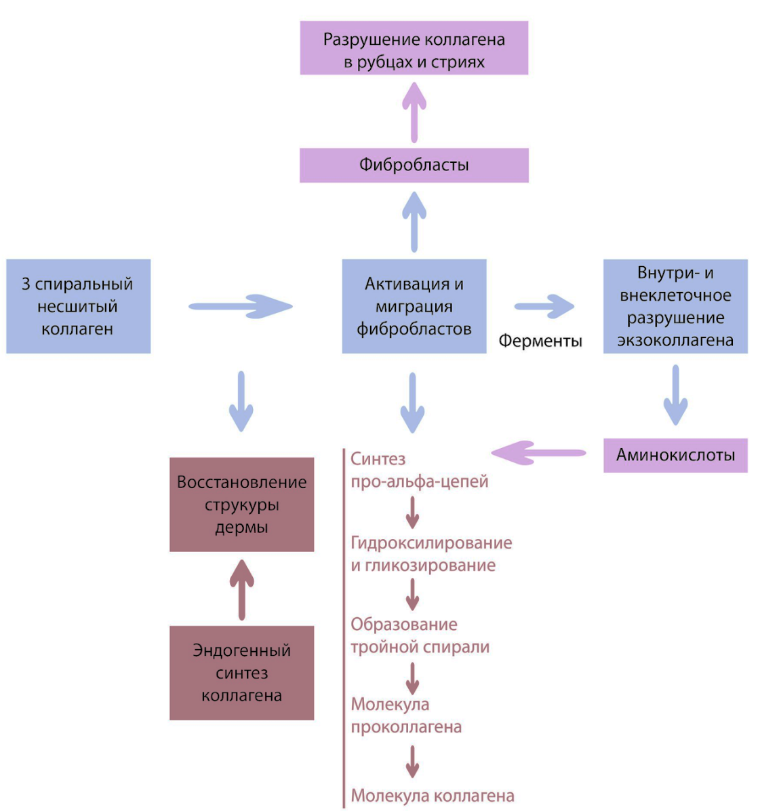
На рис. 2. представлены свойства препаратов нативного коллагена.
Рисунок 2. Свойства препаратов нативного коллагена.

Действие препаратов нативного коллагена в мягких тканях
Препараты нативного коллагена действуют в трёх основных направлениях: Во-первых, в момент введения препарата происходит немедленное механическое заполнение области коррекции. Во-вторых, введение препарата в рану вызывает асептический процесс в области вмешательства, который приводит к провоцированию ответной реакции организма в виде стимуляции фибриллогенеза в пораженной области. В-третьих, препарат обеспечивает область коррекции основными биологическими ресурсами, которые требуются для заживления ран - натуральным, кожно-тканевым специфическим коллагеновым ресурсом. Коллаген - основной белок, вовлеченный в заживление раны. Когда имплантат связывается с раной, он служит матрицей для формирования новой ткани. Также имплантат создает условия для направленной миграции фибробластов, их внедрения в коллагеновую решетку препарата и улучшает взаимодействие клеток между собой. Клетки, «заселившие» коллагеновую матрицу, начинают синтезировать собственный коллаген и другие компоненты межклеточного матрикса, которые постепенно замещают биоимплантат. Препарат способствует активации гранулоцитов, макрофагов и фибробластов, улучшает перенос факторов роста, высвобождающихся из клеток и усиливает пролиферацию эпителиальных клеток [4, 6].
Действие препаратов нативного коллагена в костной ткани
В физиологических условиях остеобласты способны к неспешному перемещению на расстояние не более 0,4 мм, в результате чего процессы регенерации костной ткани протекают медленно. При применении препаратов нативного коллагена происходит ускорение передвижения остеобластов и перемещение их на большее расстояние. Вступая в контакт с поверхностью любого имплантата (металлического, биологического, синтетического и т.д.), остеобласты распространяются по его поверхности с образованием остеоидных слоев. Начальный слой очень тонок - 1-2 мкр. Эта стадия называется остеокондукцией и обычно длится 3 месяца, в течение которых максимальная поверхность имплантата покрывается костной тканью. При применении препаратов нативного коллагена длительность этой стадии значительно сокращается, за счет ускорения перемещения остеобластов по коллагеновой матрице. Таким образом, увеличивается толщина остеоидного слоя [6].
Сфера применения препаратов
Препараты нативного коллагена могут быть использованы для лечения острых и хронических раневых дефектов любого генеза в различных анатомических областях тела. Препараты применяются в регенеративную фазу раневого процесса. Они способствуют быстрому росту качественной грануляционной ткани, стимулируют процесс эпителизации раны и ускоряют процесс формирования рубца. Препараты нативного коллагена способствуют закрытию раневого дефекта собственными тканями, связывая раневую поверхность и трансплантат, при этом они не являются альтернативой дермопластики. Раны небольшого размера при применении данных препаратов способны эпителизироваться самостоятельно полностью. При наличии раневых дефектов большой площади применение препаратов нативного коллагена позволяет сократить размеры дефекта и подготовить его к пластической операции. При этом происходит приживление трансплантата до 100% в более короткие сроки, а процент отторжения значительно уменьшается [6].
Техника применения
Рана должна находиться в репаративной фазе и должна быть чистой: не иметь мутного экссудата, налетов фибрина, неприятного запаха, поверхность раны должна быть блестящая, розового или светло-красного цвета, желательно наличие состоятельных грануляций. Противопоказанием является гипер-рост грануляций или их патологический характер, поэтому необходимо удалить патологические грануляции перед применением препаратов нативного коллагена. Наличие в ране условно-патогенных или патогенных микроорганизмов в титре 10³ не является противопоказанием к применению препаратов нативного коллагена. Перед применением препаратов необходимо удалить налеты фибрина ложкой Фолькмана, далее необходимо обработать раневую поверхность раствором антисептика. При этом необходимо избегать применения перекиси водорода, так как при ее использовании повреждаются грануляции [4, 6, 11].
Особенности течения раннего процесса и длительность заживления хронических ран диктуют необходимость поиска более эффективных методов их лечения.
В результате того что в ране нарушен баланс между протеолититческой активностью и синтезом матрикса, волокна коллагена растут неупорядоченно. При использовании препаратов нативного коллагена рост волокон упорядочивается, увеличивается рост зрелой грануляционной ткани и сокращаются сроки заживления раневых дефектов.
Хронические раны часто осложняются присоединением инфекции. В результате периодических госпитализаций пациентов и частого использования антибиотиков многие из микроорганизмов приобрели устойчивость к антибактериальным препаратам, поэтому необходимо рационально подбирать антибиотикотерапию, основываясь на чувствительности микроорганизмов к различным препаратам.

ГЛАВА II Материалы и методы исследования

Клиническая часть исследования выполнялась в период с ноября 2017 по февраль 2018 года на основании ретроспективного анализа историй болезни и проспективного анализа результатов лечения пациентов, проведённого на кафедре факультетской хирургии в хирургическом отделении клиники высоких медицинских технологий имени Н. И. Пирогова.
В исследовании участвовало 62 пациента, страдающих сахарным диабетом I и II типа с хроническими ранами нижних конечностей. Основная группа – 30 пациентов, которым проводилось комплексное консервативное и хирургическое лечение хронических ран нижних конечностей с применением препаратов нативного коллагена.
Группа сравнения – 32 пациента, которым проводилось консервативное и хирургическое лечение хронических ран стоп и голеней с применением стандартных методик местного лечения.
Критерии исследования
Критерии включения:
- пациенты с сахарным диабетом I и II типа, имеющие хронические раны стоп и голеней;
- нейропатическая форма синдрома диабетической стопы;
- нейроишемическая форма синдрома диабетической стопы после реваскуляризации, с полностью восстановленным кровотоком;
- мужчины и женщины в возрасте от 38 до 83 лет.
Критерии исключения:
- ишемическая и нейроишемическая форма синдрома диабетической стопы с нарушениями кровотока.

В исследовании участвовало 62 пациента, с сахарным диабетом I и II типов, осложненным хроническими ранами нижних конечностей. Основная группа – 30 пациентов, которым проводилась стандартная схема консервативного и хирургического лечения хронических ран стоп и голеней. Также в лечении ран у пациентов исследуемой группы использовались препараты нативного коллагена. В основную группу вошло 14 женщин и 16 мужчин. Возраст больных на момент обращения составил от 43 до 72 (средний возраст 59,7 ± 4,26 лет).
Группа сравнения – 32 пациента, которым проводилась стандартная схема консервативного и хирургического лечения хронических ран стоп и голеней, без применения препаратов нативного коллагена. В группу сравнения вошло 15 женщин и 17 мужчин. Возраст больных на момент обращения составил от 38 до 83 (средний возраст 58,6 ± 5,88 лет). (См. таб. 1).
Таблица 1. Распределение больных обеих групп по возрасту и полу.
Параметр | Основная группа (n=30) | Группа сравнения (n=32)
Средний возраст (лет) | 59,7 ± 4,26 | 58,6 ± 5,88
Отношение женщин и мужчин (%) | 46,7 : 53,3 | 46,9 : 53,1
Средний стаж СД (лет) | 13,0 | 14,32

Рисунок 3. Распределение пациентов основной группы по возрасту и полу.
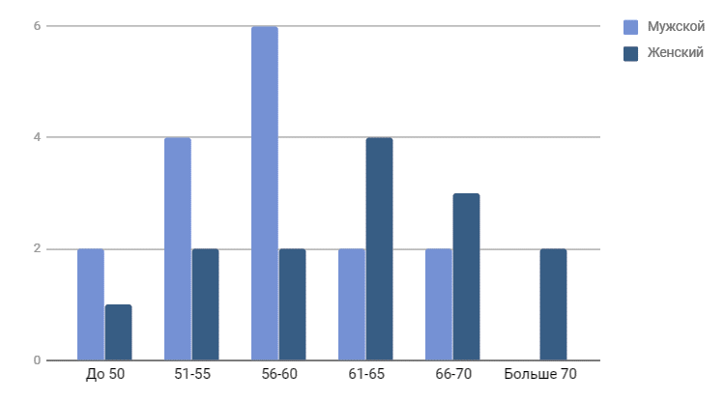

Рисунок 4. Распределение пациентов группы сравнения по возрасту и полу.
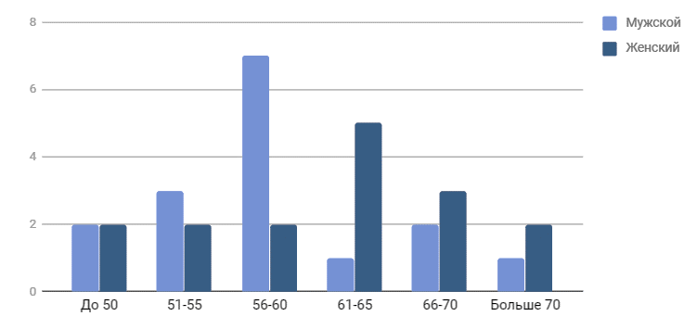

Рисунок 5. Распределение пациентов основной и контрольной групп по стажу заболевания сахарным диабетом.
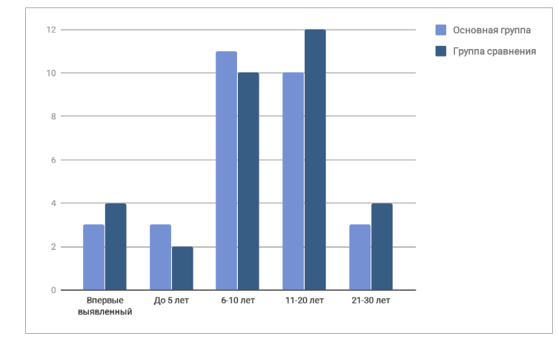
Рисунок 6. Среднее значение гликированного гемоглобина у пациентов обеих групп при поступлении и через 2 месяца после начала лечения.
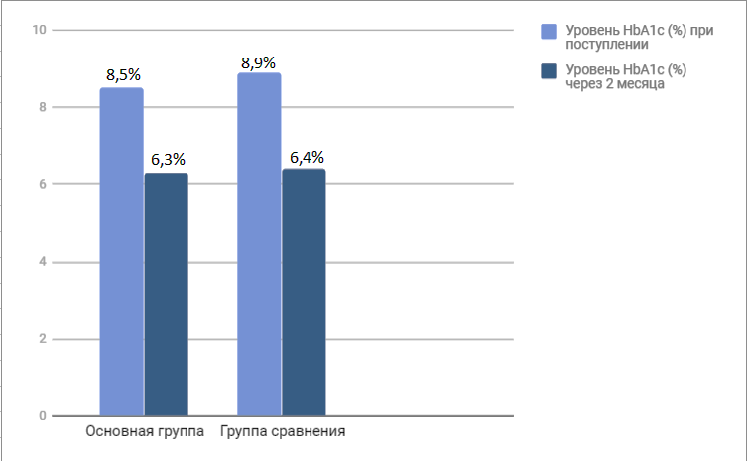
Анализируя данные, приведенные выше в таблице и диаграммах, основная группа и группа сравнения пациентов являлись сопоставимыми по возрасту и полу. Максимальное количество пациентов было в возрасте 56-65 лет, при этом количество мужчин преобладает над количеством женщин в интервале 56-60 лет, и, наоборот, в интервале 61-65 лет количество женщин преобладает над количеством мужчин, что можно связать с меньшей продолжительностью жизни мужчин по сравнению с женщинами. Средний стаж заболевания сахарным диабетом у пациентов основной группы составил 13,0 лет, в контрольной группе 14,32 лет. Средний уровень гликированного гемоглобина при поступлении у пациентов основной группы составил 8,5 ± 0,3%, а в контрольной 8,9±0,5%, разница статистически не значима (p=0,5). Через 2 месяца после начала коррекции углеводного обмена уровень гликированного гемоглобина составил в основной группе 6,3 ± 0,3%, в контрольной группе 6,4 ± 0,34%. Таким образом, исходные данные практически равны для обеих групп, что обеспечивает возможность статистического анализа.
На рис. 7 и рис. 8 приведены способы коррекции углеводного обмена у пациентов исследуемой и контрольной групп. Основная часть пациентов обеих групп для этого использует пероральные сахароснижающие препараты.
Рисунок 7. Способы коррекции углеводного обмена у пациентов основной группы.
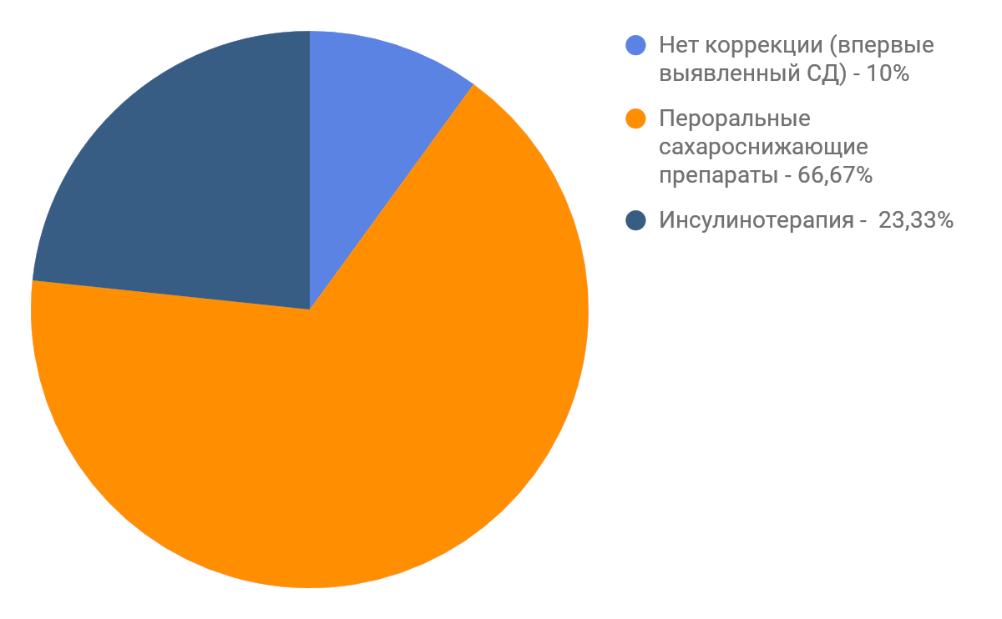

Рисунок 8. Способы коррекции углеводного обмена у пациентов группы сравнения.
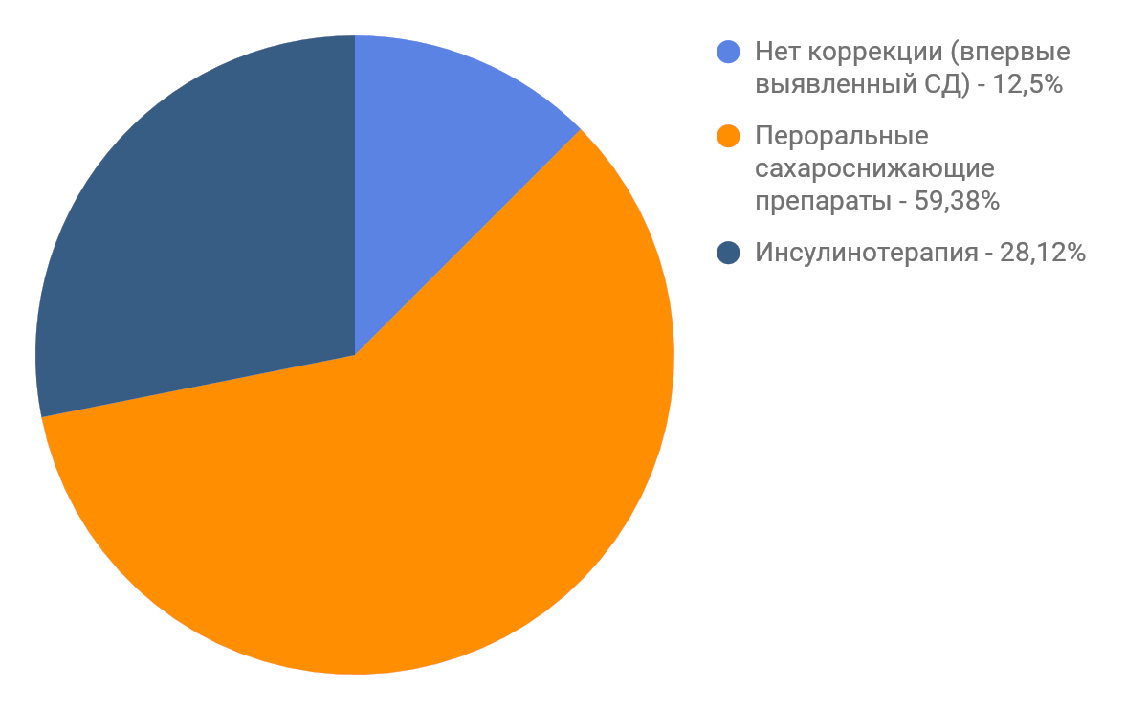

Коррекция гликемии пероральными сахароснижающими препаратами у большинства пациентов обеих групп связана с тем, что большинство из них страдают сахарным диабетом II типа.
При клиническом обследовании пациентов проводились следующие мероприятия:
1. Опрос жалоб и сбор анамнеза жизни и анамнеза болезни.
2. Оценка местного статуса:
- наличие язв, некрозов, гнойных затеков;
- уровень распространенности гнойно-некротических поражений с оценкой процесса по классификации Knighton.
3. Лабораторные исследования:
— анализ крови клинический;
— анализ крови биохимический: АЛТ, АСТ, общий билирубин, общий белок, общий холестерин, липидограмма.
— определение уровня глюкозы, а также определение уровня гликированного гемоглобина;
— общий анализ мочи.
4. Измерение площади раневой поверхности в течение всего срока наблюдения и лечения пациента.
5. Микробиологическое исследование раневого содержимого.
6. УЗДС, КТ-ангиография.
7. Гистологическое исследование биоптатов раневой поверхности.
Порядок лечебно-диагностических мероприятий
При изучении анамнеза болезни и анализе жалоб особое внимание обращалось на:
- давность существования некрозов, ран, язв, их размеры, характер отделяемого и локализацию;
- проводилось ли лечение ранее, если проводилось, то какое и его результаты.
При изучении анамнеза жизни выясняли следующие моменты:
- длительность заболевания сахарным диабетом;
- лекарственная (или иная форма) коррекции нарушений, вызванных сахарным диабетом I и II типов.
При оценке местного статуса рассматривали следующие параметры:
- измерение площади раневой поверхности;
- оценка фазы раневого процесса;
- уровень распространенности гнойно-некротических поражений с оценкой процесса по классификации Knighton.
Лабораторные исследования.
Клинический анализ крови, выполнялся пациентам при поступлении для оценки тяжести их состояния, а также на протяжении лечения не реже, чем 1 раз в 10 дней, с целью контроля.
Общий анализ мочи и биохимический анализ крови выполняли при госпитализации пациентов для оценки функционального состояния систем органов, параметров обмена веществ. При необходимости проводился контроль данных проб.
Микробиологическое исследование раневого содержимого выполнялось при поступлении пациента в стационар, перед началом хирургического и консервативного лечения, а также на 10-20 сутки, перед началом использования препаратов нативного коллагена. Наличие в ране условно-патогенных или патогенных микроорганизмов в количестве до 10⁵ КОЕ/мл не являлось противопоказанием к использованию препаратов нативного коллагена.
При УЗДС сосудов нижних конечностей оценивали линейную скорость кровотока и диаметр сосуда.
Гистологическое исследование биоптатов раневой поверхности проводилось для оценки качества и темпа роста грануляционной ткани (количество сосудов, количество аморфного вещества и клеточных элементов).
Для определения скорости заживления раны по изменению ее площади в единицу времени использовался тест Л.Н. Поповой. Для измерения площади раневой поверхности использовалось фотографирование ран с сеткой (Е. В. Кулешов, К. В. Поворинская, 1971 г.), далее подсчитывалась площадь раневой поверхности. Измерения проводились в день поступления, на 20, 40, 60 и 80 день. Процент уменьшения раны за сутки определяется по формуле:
где S – величина площади раны при первом измерении (см²); Sn – величина площади раны в день последующего измерения (см²); t – число суток между измерениями.

При анализе результатов лечения учитывались следующие данные:
- сроки, прошедшие до полного заживления дефектов мягких тканей;
- препараты, использованные для местного лечения;
- микробный пейзаж раневой поверхности;
- сроки заполнения раневого дефекта зрелой грануляционной тканью.
Контроль отдаленных результатов лечения пациентов исследуемых групп производился на амбулаторном осмотре.
Статистическая обработка данных
Статистическая обработка результатов производилась путем вычисления следующих величин: средней арифметической величины (M), среднего квадратического отклонения ($σ$) и средней ошибки средней арифметической (m).
; ;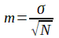 ;
где N – количество числовых измерений определенного признака в вариационном ряду и V – числовое измерение определенного признака вариационного ряда.
Для того, чтобы по части явления можно было судить о явлении в целом и его закономерностях, производилась оценка достоверностей результатов исследования. Мерой достоверности показателя являлась его ошибка, показывающая, насколько результат, полученный при выборочном исследовании, отличается от результата, который мог бы быть получен при сплошном исследовании всей генеральной совокупности.
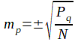
Средняя ошибка относительных величин определялась по формуле:
где m_{p} – средняя ошибка показателя, Р – показатель, q – основание – Р, т.е. (100-Р), (1000-Р) и т.д., N – общее число наблюдений.
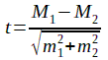
Достоверность разности средних величин t рассчитывалась по формуле:

где M₁ и M₂ – сравниваемые средние, а m₁ и m₂ – их ошибки.
Расчет критерия Стьюдента проводился на сайте http://www.medstatistic.ru.
При представлении среднего значения использовалось указание стандартной ошибки, указываемой через знак «±». Указание относительных величин через знак «±» представлен доверительный интервал.

ГЛАВА III Результаты исследования

3.1. Характеристика тяжести поражения нижних конечностей у пациентов с сахарным диабетом
Для рационального хирургического и консервативного лечения хронических ран пациентов обеих групп необходимо определить глубину и характер поражения тканей. Стадия развития гнойно-некротических процессов оценивалась по классификации хронических ран Knighton (1986) [29]:
- I стадия – поверхностные раны (поражение эпидермиса и дермы);
- II стадия – глубокие раны (поражение подкожно-жировой клетчатки);
- III стадия – поражение фасций;
- IV стадия – поражение мышц;
- V стадия – поражение сухожилий, связок и костей;
- VI стадия – поражение органов и тканей полостей туловища.

Таблица 2. Распределение гнойно-некротических поражений нижних конечностей в основной и контрольной группах по классификации Knighton

Стадия по Knighton | Основная группа (n=30) |  | Группа сравнения (n=32)
 | Абс. | % | Абс. | %
I | 4 | 13,3 | 4 | 12,5
II | 6 | 20 | 7 | 21,9
III | 10 | 33,3 | 11 | 34,4
IV | 5 | 16,7 | 5 | 15,6
V | 5 | 16,7 | 5 | 15,6

При анализе местного статуса пациентов исследуемой и контрольной групп выявлено, что стадия распространенности деструктивного процесса в обеих группах практически одинакова – в основной группе и в группе сравнения превалируют поражения II-V стадии по Knighton. Подобный характер гнойно-некротического процесса характерен для хронических ран у пациентов, страдающих сахарным диабетом I и II типов.

3.2. Тактика лечения пациентов с хроническими ранами нижних конечностей
При поступлении пациентов проводилось микробиологическое исследование раневого содержимого. При заборе материала соблюдались общие требования к данной процедуре.
Бактериологическое исследование необходимо для подбора рациональной антибактериальной терапии, а также для определения тенденций в этиологии раневых инфекций у пациентов с сахарным диабетом. В таблице 3 представлена частота встречаемости различных микроорганизмов в хронических ранах пациентов обеих групп.

Таблица 3. Распределение микроорганизмов в основной и контрольной группах по роду
Род микроорганизмов | Основная группа (%) | Группа сравнения (%)
Staphylococcus | 10% | 9,37%
Streptococcus | 6,67% | 9,37%
Pseudomonas | 10% | 12,5%
Acinetobacter | 3,33% | 6,25%
Escherichia | 6,67% | 9,37%
Смешанные инфекции | 63,33% | 53,14%

У пациентов, страдающих сахарным диабетом, в хронических ранах наиболее часто встречается смешанная инфекция. В основной группе она составила 63,33%, а в группе сравнения 53,14%. Сахарный диабет тяжелое заболевание, на фоне которого течение раневого процесса замедленно. При неправильной коррекции углеводного обмена репаративные процессы практически прекращаются и в области раны образуются благоприятные условия для существования микроорганизмов.
У пациентов, страдающих сахарным диабетом на фоне повторных госпитализаций и применения антибактериальной терапии развивается устойчивость к препаратам и образуются аэробно-анаэробные ассоциации, состоящие от 2 до 5 видов аэробных, факультативно анаэробных и облигатно-анаэробных неспорообразующих бактерий. При подборе пациентам антибактериальной терапии основывались на чувствительности микроорганизмов, а также на степени тяжести раневой инфекции по классификации IDSA, которая представлена в таблице 4 [32].

Таблица 4. Классификация IDSA
Степень тяжести инфекции | Клинические проявления
Нет инфекции | Язвенный дефект без признаков воспаления
Легкая | Наличие двух и более признаков воспаления (гнойное отделяемое, гиперемия, боль, отек) с минимальным вовлечением в инфекционный процесс кожи/ подкожной клетчатки (до 2 см) вокруг язвенного дефекта, поверхностная язва при отсутствии местных осложнений и системных признаков инфекции
Средняя | Инфекционное поражение у пациентов со стабильным общим состоянием и метаболическим статусом, но имеющих один или более местных признаков инфекции, таких как глубокая язва с выраженным целлюлитом (>2 см) и лимфангитом, абсцесс мягких тканей стопы, остеомиелит, гангрена стопы на фоне хронической ишемии нижней конечности
Тяжелая | Инфекционное поражение стопы у пациентов с признаками общей интоксикации (лихорадка, озноб, тахикардия, спутанность сознания, артериальная гипотония) на фоне декомпенсации сахарного диабета (тяжелая гипергликемия ацидоз) и выраженной ишемии стопы

Большинство исследуемых пациентов имели среднюю тяжесть раневой инфекции (62,9%), чуть меньшую долю составили пациенты с легкой степенью (27,42%), наименьшую долю составили пациенты с тяжелой степенью раневой инфекции (9,68%) по классификации IDSA (см. рис.9).

Рисунок 9. Распределение пациентов обеих групп по классификации IDSA.
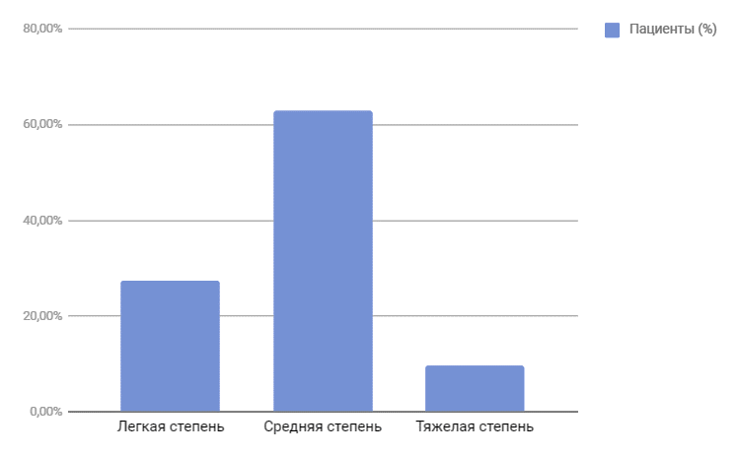
Для лечения смешанной инфекции применялась комплексная антибиотикотерапия, направленная как на аэробную, так и на анаэробную инфекцию. Более детально схемы лечения рассмотрены в таблице 5. При лечении MRSA использовался линезолид внутривенно по 0,6 г 2 раза в сутки.

Таблица 5. Антибактериальная терапия, применяемая у исследуемых пациентов
Степень тяжести | Режимы антибактериальной терапии
Легкая | - Цефтриаксон — в/м, по 1 г 2 р/сут  - Амоксициллин/Клавуланат – в/в, по 1,2 г 3 р/сут  - Клиндамицин – в/в, по 0,6 г 3 р/сут
Средняя | - Левофлоксацин – в/в, по 1 г 1 р/сут ± Метронидазол – в/в, по 0,5 г 3 р/сут  - Моксифлоксацин – в/в, по 0,4 г 1 р/сут  - Офлоксацин – в/в, по 0,4 г 2 р/сут + Клиндамицин – в/в, по 0,6 г 3 р/сут  - Пиперациллин/Тазобактам – в/в, по 4,5 г 3 р/сут  - Эртапенем – в/в, по 1 г 1 р/сут  - При MRSA: Линезолид – в/в или внутрь, по 0,6 г 2 р/сут
Тяжелая | - Пиперациллин/клавуланат в/в, по 4,5 г 4 р/сут  - Цефоперазон/сульбактам в/в, 2г 3 р/сут ± Ванкомицин в/в,1-1,5 г 2р/сут  - Цефтриаксон в/м, по 1 г 2 р/сут + Метронидазол в/в, по 0,5 г 3 р/сут  - Оксациллин в/в 1 г 4 р/сут + Амикацин в/в 1 г 1р/сут + Метронидазол в/в, по 0,5 г 3 р/сут  - При MRSA: Линезолид – в/в или внутрь, по 0,6 г 2 р/сут

Антибактериальная терапия проводилась широким спектром антибактериальных препаратов, основываясь на результатах микробиологического исследования раневого содержимого.
Всем больным выполнялась радикальная вторичная хирургическая обработка ран: вскрытие и дренирование затеков при их наличии, некрэктомия и остеонекрэктомия в пределах жизнеспособных тканей, а также проводилась местная терапия. Одним из важных компонентов лечения хронических ран при сахарном диабете является местное лечение. Оно зависит от фазы раневого процесса. В I фазу раневого процесса использовались препараты для обработки раневой поверхности: повидон-йод 1%, раствор пронтосана и диоксидин. Препараты обладают широким спектром противомикробной активности и направлены на уменьшение экссудации и очищение раны от микроорганизмов. Для удаления некротизированных тканей использовались протеолитические ферменты трипсин и химотрипсин. Смена повязок происходила через день. Во II фазу раневого процесса использовались адсорбирующие раневые повязки: Hydroclean, Medisorb, Aquagel, Melgisorb, Suprasorb A, Sorbalgon. Их преимущество заключается в атравматичном снятии повязок, надежной адсорбции и фиксации экссудата, в результате чего поддерживается влажная раневая среда, способствующая ускорению заживления, при этом мацерации раневой поверхности и прилежащей окружающей кожи не происходит. В III фазу раневого процесса использовались атравматичные повязки - Mepitel, Branolind, Hydrotull, способствующие росту грануляционной ткани. Помимо этого использовался эбермин, крем, содержащий фактор эпителиального роста тканей, способствующий сокращению сроков эпителизации.
Все пациенты получали комплексную нейропротективную терапию: препараты α-липоевой кислоты, витамины группы В; препараты, улучшающие микроциркуляцию (пентоксифиллин) и дезагреганты (тромбо АСС, клопидогрел).
Комплексное лечение пациентов обеих групп проводилось на фоне разгрузки пораженной конечности с помощью специально подобранной ортопедической обуви или при помощи костылей.
У части пациентов в лечении хронических ран применялись препараты нативного коллагена. Средние сроки начала использования препаратов нативного коллагена составили 10,84 ± 2,47 суток у пациентов с хроническими ранами голени и 12,24 ± 2,56 суток у пациентов с локализацией ран на стопе. Перед началом применения препаратов нативного коллагена проводилось микробиологическое исследование раневого содержимого (в среднем на 10 сутки). Концентрация различных микроорганизмов доходила до 10⁵ КОЕ/мл. При повторном микробиологическом исследовании (в среднем на 20 сутки) отмечалось снижение концентрации микрофлоры в 1 мл (см. рис. 10-11). Даже несмотря на среднюю обсемененность раны, осложнений в течении раневого процесса не происходило.

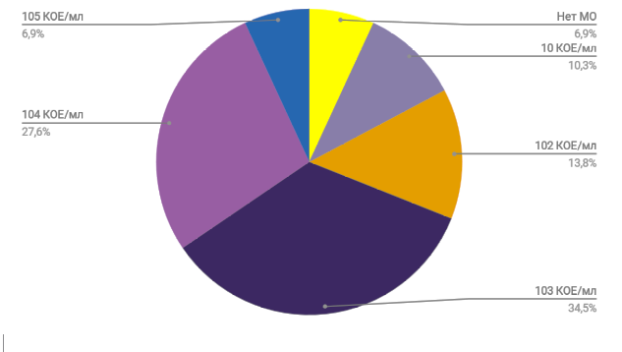
Рисунок 10. Концентрация микроорганизмов в ране на 10 сутки у пациентов основной группы.

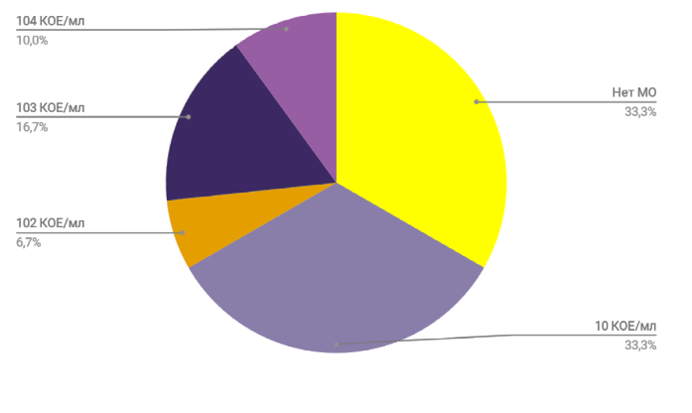
Рисунок 11. Концентрация микроорганизмов в ране на 20 сутки у пациентов основной группы.

Напротив, после начала использования препаратов нативного коллагена у всех 30 пациентов, участвующих в исследовании, наблюдался активный рост грануляционной ткани (см. рис. 12). На макроскопическом уровне оценивалось сокращение глубины раневой поверхности в мм. При гистологическом исследовании биоптатов раневой поверхности отмечалось меньшее количество аморфного вещества, при этом количество сосудов и клеточных элементов (фибробласты, макрофаги) было значительно выше, чем при гистологическом исследовании биоптатов контрольной группы.

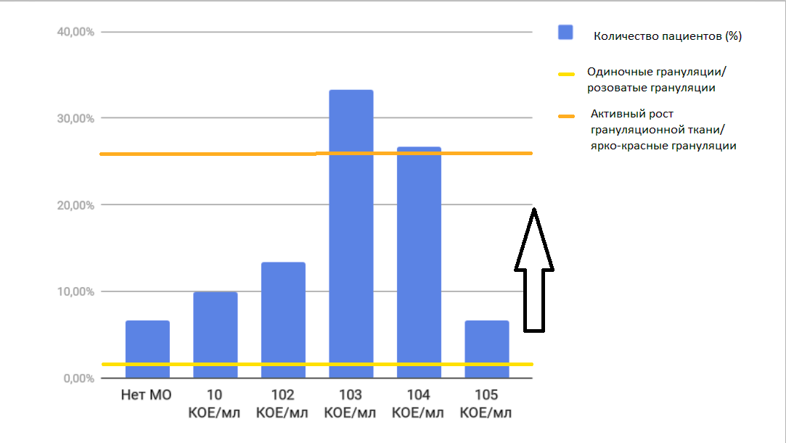
Рисунок 12. Корреляция роста грануляций с использованием препаратов нативного коллагена и концентрацией микроорганизмов в ране.

Таким образом, вне зависимости от вида микроорганизма, при средней концентрации их в ране до 10⁵ КОЕ/мл, препараты нативного коллагена успешно связывались с раневой поверхностью и заполняли область дефекта. Наряду с этим, течение раневого процесса улучшилось: стали образовываться новые грануляции, площадь раневого дефекта сократилась, а количество экссудата значительно снизилось.

3.3. Сравнение результатов традиционного лечения хронических ран и лечения, с применением препаратов нативного коллагена
Для оценки результатов лечения пациентов основная и контрольная группы были разделены на подгруппы по локализации: хронические раны голени и хронические раны стопы. Сравнивались средние сроки, необходимые до полного заживления дефектов мягких тканей, средние сроки начала образования грануляций, средние сроки заполнения раневого дефекта грануляционной тканью, а также эстетичность рубца.
В таблице 6 сравнивается площадь раневой поверхности в основной группе и группе сравнения у пациентов, с локализацией процесса на голени, на момент поступления, на 20, 40, 60 и 80 сутки.

Таблица 6. Сокращение площади раневой поверхности на голени у пациентов основной группы и группы сравнения
Группы | Сроки исследования
 | На момент поступления | 20 сутки | 40 сутки | 60 сутки | 80 сутки
 | Площадь раневой поверхности (%)
Основная | 100 | 77,8 ± 1,12 | 54,72 ± 4,36 | 31,5 ± 4,72 | 12,79 ± 3,52
Сравнения | 100 | 89,3 ± 1,31 | 70,77 ± 2,85 | 52,08 ± 3,25 | 35,32 ± 4,55

Рисунок 13. Скорость заживления ран в основной и контрольной группе (%/сутки), при локализации процесса на голени.
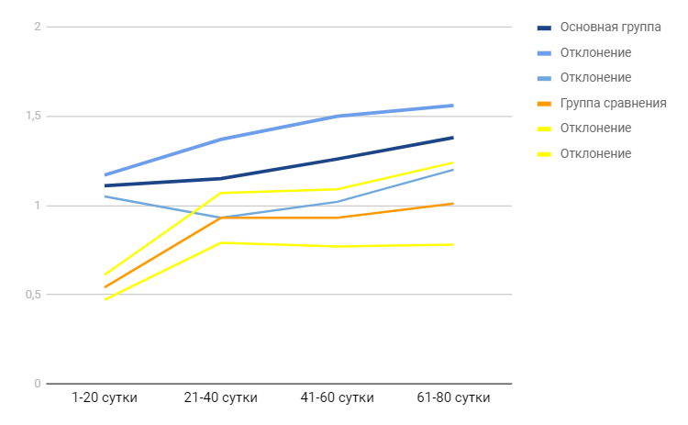
Данные исследований основной и контрольной групп показывают, что разница в сокращении площади раневой поверхности после начала использования ПНК в группах значительная. Скорость заживления с 1 по 20 день в основной группе составила 1,11 ± 0,06% в сутки, в группе сравнения 0,54 ± 0,07% в сутки. Сокращение площади раневой поверхности с 21 по 40 сутки в обследуемой группе 1,15 ± 0,22% в сутки, в контрольной 0,93 ± 0,14% в сутки. С 41 по 60 сутки у пациентов основной группы скорость составила 1,26 ± 0,24% в сутки, в группе сравнения 0,93 ± 0,16% в сутки. С 61 по 80 сутки площадь раневой поверхности сокращалась в обследуемой группе на 1,38 ± 0,18% в сутки, в контрольной группе на 1,01 ± 0,28% в сутки.
Площадь раневой поверхности в основной группе у пациентов, с хроническими ранами на голени на 20 сутки составила 77,8 ± 1,12%, в группе сравнения 89,3 ± 1,31%. На 40 сутки площадь раневой поверхности сократилась в обследуемой группе до 54,72 ± 4,36%, в контрольной группе до 70,77 ± 2,85%. На 60 сутки площадь раневой поверхности у пациентов основной группы сократилась более, чем в 3 раза и составила 31,5 ± 4,72%, у пациентов группы сравнения площадь уменьшилась практически в 2 раза и составила 52,08 ± 3,25%. На 80 сутки площадь раневой поверхности соответствовала 12,79 ± 3,52% в обследуемой группе и 35,32 ± 4,55% в контрольной группе.
Таким образом, при локализации патологического процесса на голени, у пациентов основной группы площадь раневой поверхности уменьшалась в сутки на 0,38% быстрее, чем у пациентов контрольной группы.
При локализации процесса на стопе у пациентов обеих групп площадь раневой поверхности сокращалась медленней, возможно, это связано с тем, что на стопе кровообращение хуже, чем на голени, либо осуществлялась частичная нагрузка на пораженную конечность. Результаты исследований обеих групп представлены в таблице 7.

Таблица 7. Сокращение площади раневой поверхности на стопе у пациентов основной группы и группы сравнения
Группы | Сроки исследования
 | На момент поступления | 20 сутки | 40 сутки | 60 сутки | 80 сутки
 | Площадь раневой поверхности (%)
Основная | 100 | 82,9 ± 1,22 | 61,17 ± 3,06 | 42,1 ± 3,21 | 22,05 ± 3,99
Сравнения | 100 | 92,6 ± 1,36 | 78,03 ± 2,15 | 59,33 ± 3,09 | 39,89 ± 4,01

Рисунок 14. Скорость заживления ран в основной и контрольной группе (%/сутки), при локализации процесса на стопе.
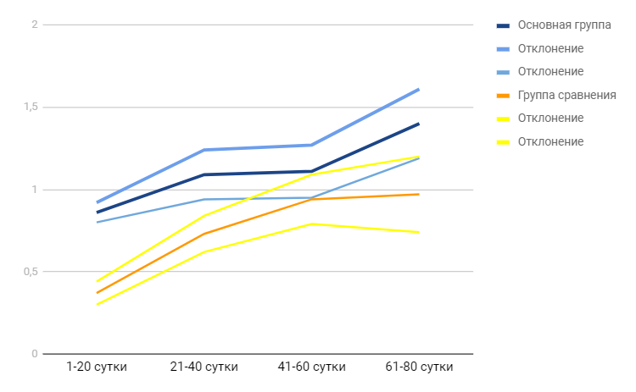
Сокращение площади раневой поверхности в основной группе происходит быстрее, чем в контрольной. Скорость заживления с 1 по 20 день в основной группе составила 0,86 ± 0,06% в сутки, в группе сравнения 0,37 ± 0,07% в сутки. Сокращение площади раневой поверхности с 21 по 40 сутки в обследуемой группе 1,09 ± 0,15% в сутки, в контрольной 0,73 ± 0,11% в сутки. С 41 по 60 сутки у пациентов основной группы скорость составила 1,11 ± 0,16% в сутки, в группе сравнения 0,94 ± 0,15% в сутки. С 61 по 80 сутки площадь раневой поверхности сокращалась в обследуемой группе на 1,4 ± 0,21% в сутки, в контрольной группе на 0,97 ± 0,23% в сутки.
Площадь раневой поверхности в основной группе у пациентов, с хроническими ранами на голени на 20 сутки составила 82,9 ± 1,22%, в группе сравнения 92,6 ± 1,36%. На 40 сутки площадь раневой поверхности сократилась в обследуемой группе до 61,17 ± 3,06%, в контрольной группе до 78,03 ± 2,15%. На 60 сутки площадь раневой поверхности у пациентов основной группы сократилась более, чем в 2 раза и составила 42,1 ± 3,21%, у пациентов группы сравнения площадь уменьшилась до 59,33 ± 3,09%. На 80 сутки площадь раневой поверхности соответствовала 22,05 ± 3,99% в обследуемой группе и 39,89 ± 4,01% в контрольной группе.
Таким образом, при локализации патологического процесса на стопе, у пациентов основной группы площадь раневой поверхности сокращалась в сутки на 0,37% быстрее, чем у пациентов контрольной группы.
Чтобы оценить скорость течения раневого процесса, пациенты основной и контрольной групп были разделены на подгруппы согласно локализации хронических ран. Средние сроки заживления ран вторичным натяжением с образованием рубца представлены в таблице 8. У пациентов основной группы заживление хронических ран голени наблюдалось на 84,77 ± 5,79 сутки, у пациентов контрольной группы на 99,62 ± 4,55 сутки. У пациентов основной группы с хроническими ранами стопы заживление наблюдалось на 92,27 ± 4,32 сутки, у больных контрольной группы на 115,89 ± 5,2 сутки. Средние сроки заполнения раневого дефекта грануляционной тканью представлены в таблице 8.

Таблица 8. Динамика течения раневого процесса у пациентов
основной группы и группы сравнения

 | Локали-зация | Средние сроки начала роста грануляций | Средние сроки заполнения раневого дефекта грануляционной тканью | Заживление (сутки) | Средние сроки начала использования препаратов нативного коллагена (сутки)
Основная группа | Голень | 6,28 ± 2,12 | 23,34 ± 3,21 | 84,77 ± 5,79 | 10,84 ± 2,47
 | Стопа | 7,65 ± 2,94 | 25,61 ± 4,2 | 92,27 ± 4,32 | 12,24 ± 2,56
Группа сравнения | Голень | 6,41 ± 2,54 | 35,7 ± 4,68 | 99,62 ± 4,55 | -
 | Стопа | 8,1 ± 2,97 | 39,45 ± 4,83 | 115,89 ± 5,2 | -
(p <0,05, различия статистически значимы)

При анализе полученных данных, отмечено, что средние сроки заполнения раневого дефекта грануляционной тканью у пациентов исследуемой группы составили 23,34 ± 3,21 суток, при локализации процесса на голени, в контрольной группе заполнение раневого дефекта грануляциями происходило на 35,7 ± 4,68 сутки. При локализации процесса на стопе у пациентов основной группы грануляции заполнили раневой дефект на 25,61 ± 4,2 сутки, у пациентов контрольной группы на 39,45 ± 4,83 сутки. Разница в средних сроках заполнения раневого дефекта грануляциями у исследуемой и контрольной групп составила от 11 до 15 дней.
Таким образом, заживление хронических ран голени в основной группе происходило на 14,85 ± 1,24 дня быстрее, чем у пациентов в группе сравнения. При локализации процесса на стопе заживление в исследуемой группе происходило на 23,62 ± 0,88 дня быстрее, чем у пациентов контрольной группы, что, очевидно, связано с применением препаратов нативного коллагена.
Помимо сроков заживления хронических ран, немаловажным фактором в оценке эффективности лечения является эстетичность сформированного рубца. Патологические рубцы причиняют психический и физический дискомфорт пациентам. Поэтому проводилась оценка рубцов по Ванкуверской шкале оценки рубцов. В ней оцениваются четыре параметра: васкуляризация, пигментация, эластичность и высота/толщина. Шкала представлена в таблице 9. Чем выше оценка, тем хуже состояние рубца [30,31].

Таблица 9. Ванкуверская шкала оценки рубцов
Параметр | Характеристика рубца | Оценка в баллах
Васкуляризация | Нормальный | 0
 | Розовый | 1
 | Красный | 2
 | Багровый | 3
Пигментация | Нормальный | 0
 | Гипопигментация | 1
 | Гиперпигментация | 2
Эластичность | Нормальный | 0
 | Мягкий, податливый | 1
 | Упругий | 2
 | Твердый | 3
 | Плотный, натянутый, но не спаянный с окружающими тканями | 4
 | Контрактура | 5
Высота/толщина | Плоский | 0
 | <2мм | 1
 | 2-5мм | 2
 | >5мм | 3
Общая оценка |  | Max 13

Оценка эстетичности рубца проводилась на 144,3 ± 3,46 сутки. Результаты представлены на рис. 15.

Рисунок 15. Оценка рубцов по Ванкуверской шкале в основной группе и группе сравнения.
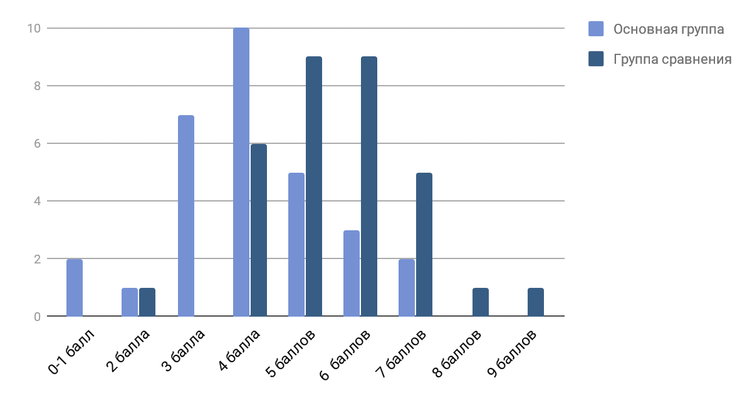
Из представленных данных следует, что количество баллов по Ванкуверской шкале у 73,3% пациентов основной группы находится в диапазоне 3-5, в группе сравнения у 90,6% пациентов эстетичность рубцов находится в диапазоне 4-7 баллов. Таким образом, можно утверждать, что рубцевание хронических ран, лечение которых включало использование препаратов нативного коллагена, выглядит более эстетично.
Общая характеристика эффективности лечения представлена в таблице 10.
Таблица 10. Итоговые результаты исследования эффективности лечения в группах пациентов

Параметр | Основная группа | Группа сравнения | Сравнение средних величин
Средние сроки заполнения раневого дефекта грануляциями на голени (сутки) | 23,34 ± 3,21 | 35,7 ± 4,68 | p<0,04
Средние сроки заполнения раневого дефекта грануляциями на стопе (сутки) | 25,61 ± 4,2 | 39,45 ± 4,83 | p<0,04
Средние сроки заживления хронических ран голени (сутки) | 84,77 ± 5,79 | 99,62 ± 4,55 | p<0,04
Средние сроки заживления хронических ран стопы (сутки) | 92,27 ± 4,32 | 115,89 ± 5,2 | p<0,04
Площадь раневой поверхности на голени на 80 сутки (%) | 12,79 ± 3,52 | 35,32 ± 4,55 | p<0,001
Площадь раневой поверхности на стопе на 80 сутки (%) | 22,05 ± 3,99 | 39,89 ± 4,01 | p<0,004
Эстетичность рубца (баллы) | 4,48 | 5,53 | p<0,01

Таким образом, комплексное лечение хронических ран с применением препаратов нативного коллагена у пациентов с сахарным диабетом приводит к более быстрому заполнению раневого дефекта зрелой грануляционной тканью (23,34 ± 3,21 суток против 35,7 ± 4,68 суток при локализации хронических ран на голени, и 25,61 ± 4,2 суток против 39,45 ± 4,83 суток при локализации процесса на стопе), к сокращению средних сроков заживления раневого дефекта (на 14,85 ± 1,24 дня при локализации процесса на голени и 23,62 ± 0,88 дня при локализации процесса на стопе), к сокращению площади раневой поверхности на 0,38%/сутки (голень) и 0,37%/сутки (стопа) быстрей в сравнении с контрольными группами, а также внешний вид рубцов у основной группы исследуемых более эстетичный, чем у контрольной группы.
Улучшение результатов лечения у пациентов исследуемой группы напрямую коррелируют с использованием препаратов нативного коллагена.

Заключение
Была проведена оценка комплексного лечения 62 пациентов с сахарным диабетом, осложненным хроническими ранами нижних конечностей, из них в основной группе было 30 пациентов, а в группе сравнения 32 пациента. Группы являлись однородными по возрасту, полу, уровню гликированного гемоглобина и стажу заболевания сахарным диабетом.
Таким образом, исходные данные для обеих групп практически одинаковы, что позволяет объективно оценить результаты, полученные в ходе исследования.
В обеих группах при микробиологическом исследовании раневого содержимого наиболее часто встречалась смешанная инфекция (63,33% и 53,14% соответственно). Микроорганизмы рода Staphylococcus и рода Pseudomonas в основной группе составили 10%. В основной группе доли микроорганизмов рода Streptococcus и рода Escherihia составили по 6,67%, в группе сравнения микроорганизмы этих родов, а также рода Staphylococcus составили одинаковые доли - 9,37%. Род Pseudomonas в контрольной группе встречался в 12,5% случаев. Микроорганизмы рода Acinetobacter обеих группах составили 3,33% и 6,25% соответственно.
Пациентам в группе сравнения стабилизация уровня гликемии проводилась с использованием диеты, пероральных сахароснижающих препаратов, а также инсулинотерапии. Первым этапом лечения всем больным выполнялась радикальная вторичная хирургическая обработка раны. На последующих этапах проводилось местное лечение: обработка раневой поверхности различными антисептиками и наложение раневых покрытий с учетом фазы раневого процесса на область дефекта. Антибактериальная терапия проводилась широким спектром антибактериальных препаратов, основываясь на результатах микробиологического исследования раневого содержимого. Смена антибиотиков производилась с учетом изменения микробиологического пейзажа раны.
В подгруппе пациентов с локализацией процесса на голени средние сроки заполнения раневого дефекта зрелой грануляционной тканью составили 35,7 ± 4,68 суток. Средние сроки заживления раневого дефекта составили 99,62 ± 4,55 суток. Сокращение площади раневой поверхности в первые 20 суток составило 0,54 ± 0,07% в сутки, с 21 по 40 сутки 0,93 ± 0,14% в сутки, с 41 по 60 сутки 0,93 ± 0,16% в сутки, с 61 по 80 сутки 1,01 ± 0,23% в сутки.
В подгруппе пациентов с локализацией процесса на стопе средние сроки заполнения раневого дефекта зрелой грануляционной тканью составили 39,45 ± 4,83 суток. Средние сроки заживления раневого дефекта составили 115,89 ± 5,2 суток. Сокращение площади раневой поверхности в первые 20 суток составило 0,37 ± 0,07% в сутки, с 21 по 40 сутки 0,73 ± 0,11% в сутки, с 41 по 60 сутки 0,94 ± 0,15% в сутки, с 61 по 80 сутки 0,97 ± 0,23% в сутки.
Эстетичность рубцов в обеих подгруппах по Ванкуверской шкале у 90,6% пациентов оценивалась в 4-7 баллов.
В лечении пациентов основной группы помимо аналогичной схемы комплексного хирургического и местного лечения, как в группе сравнения, в третью фазу раневого процесса использовались препараты нативного коллагена. Средние сроки начала их применения 10,84 ± 2,47 сутки у пациентов с локализацией дефекта на голении и 12,24 ± 1,56 сутки с локализацией патологического процесса на стопе.
В подгруппе пациентов с локализацией хронических ран на голени средние сроки заполнения раневого дефекта зрелой грануляционной тканью составили 23,34 ± 3,21 суток. Средние сроки заживления хронических ран составили 84,77 ± 5,79 суток. Сокращение площади раневой поверхности в первые 20 суток составило 1,11 ± 0,06% в сутки, с 21 по 40 сутки 1,15 ± 0,22% в сутки, с 41 по 60 сутки 1,26 ± 0,24% в сутки, с 61 по 80 сутки 1,38 ± 0,18% в сутки.
В подгруппе пациентов с локализацией хронических ран на стопе средние сроки заполнения раневого дефекта зрелой грануляционной тканью составили 25,61 ± 4,2 суток. Средние сроки заживления хронических ран составили 92,27 ± 4,32 суток. Сокращение площади раневой поверхности в первые 20 суток составило 0,86 ± 0,06% в сутки, с 21 по 40 сутки 1,09 ± 0,15% в сутки, с 41 по 60 сутки 1,11 ± 0,16% в сутки, с 61 по 80 сутки 1,4 ± 0,21% в сутки.
Эстетичность рубцов по Ванкуверской шкале у 73,3% пациентов обеих подгрупп оценивалась в 3-5 баллов. По сравнению с контрольной группой сформировавшиеся рубцы исследуемой группы оказались более эстетичны, это связано с активным неоангиогенезом и формированием грануляционной ткани с большим количеством сосудов, а также с равномерным и упорядоченным ростом волокон соединительной ткани.
Клиническая эффективность применения препаратов нативного коллагена в лечении хронических ран у пациентов с сахарным диабетом выражается в сокращении сроков заполнения раневого дефекта зрелой грануляционной тканью, сокращении сроков заживления раневых дефектов, а также в более быстром сокращении площади раневой поверхности. Кроме того, рубцы у пациентов основной группы оказались более эстетичными.
Полученные результаты показывают, что использование препаратов нативного коллагена в лечении хронических ран благоприятно влияет на течение раневого процесса, способствует более быстрому и качественному заживлению раневого дефекта, без образования грубых рубцовых деформаций.

Выводы
1. ПНК позволили сократить средние сроки заполнения раневого дефекта зрелыми грануляциями на 11,5 — 15,8 суток и способствовали ускорению заживления раневого дефекта на 14,9 — 23,6 суток.
2. ПНК позволяют расти зрелым грануляциям при концентрации микроорганизмов в ране до 10⁵ КОЕ/мл, вне зависимости от вида микроорганизма.
3. Скорость сокращения площади раневой поверхности больше при использовании ПНК на 0,37% - 0,38% в сутки.

Список литературы:
1. Быков В.Л., Цитология и общая гистология: учебник. - СПб: СОТИС, 2002. - 509 с.
2. Aziz J, Shezali H, Radzi Z, Yahya NA, Abu Kassim NH, Czernuszka J, Rahman MT. Molecular Mechanisms of Stress-Responsive Changes in Collagen and Elastin Networks in Skin. Skin Pharmacol Physiol. 2016;29(4):190-203.
3. Michael J., Mienaltowski, David E., Structure, Physiology, and Biochemistry of Collagens. Progress in Heritable Soft Connective Tissue Diseases. 2013. pp 5-29
4. Методические указания “Коллост”// [Электронный ресурс]: http://smtural.ru/upload/kollost.pdf
5. Силина Е.В., Ступин В.А., Золотарева Л.С., Комаров А.Н., Применение нативного коллагена в клинической практике для лечения хронических ран. Хирургия, 2017.-N 9. - 78-84 с.
6. Методические рекомендации для врачей-хирургов по технике применения препаратов КОЛЛОСТ для лечения хронических ран различного генеза. 2015. - 24 с.
7. Оболенский В.Н., ХРОНИЧЕСКАЯ РАНА: ОБЗОР СОВРЕМЕННЫХ МЕТОДОВ ЛЕЧЕНИЯ. - РМЖ. 2013. Т. 21. № 5. С. 282-289.
8. Оболенский В.Н., СОВРЕМЕННЫЕ МЕТОДЫ ЛЕЧЕНИЯ ХРОНИЧЕСКИХ РАН. - Медицинский совет. 2016. № 10. С. 148-154.
9. Нестеренко В.Г., Кубанова А.А., Сафоян А.А., Суслов А.П., Забненкова О.В., Нестеренко С.В., Нативный нереконструированный коллаген «Коллост» – физиологическая матрица для коррекции дефектов кожи. Тезисы 2 Форума Медицины и Красоты НАДК. - М., 2009
10. Николаева Т. И., Диссертационная работа: Исследование фибриллогенеза коллагена типа I in vitro. 2004.
11. Корейба К. А., Кудыкин М.Н., Минабутдинов А.Р., Полиморфность микрофлоры раневых дефектов у больных с синдромом диабетической стопы. ПРАКТИЧЕСКАЯ МЕДИЦИНА, ХИРУРГИЯ, ЭНДОКРИНОЛОГИЯ. Т.2. - 2015.
12. Храмилин В. Н., Местное лечение ран: учебное пособие. - Москва., 2012. - 68 с.
13. Володченко Н. П., Лечения ран. - Благовещенск., 2014. - 112 с.
14. Бобровников А.Э., Крутиков М.Г., Лагвилова М.Г., Алексеев А.А. Остаточные длительно существующие ожоговые раны: определение и особенности лечения // Комбустиология. 2010. № 40.
15. Нехрикова С.В., Корнева Т.К., Маркова Е.В., Воробьева И.В., Лечение длительно незаживающих послеоперационных ран промежности и анального канала. РМЖ №17 - 2014. - 12-42 с.
16. Knighton D.R., Fiegel V.D., Ciresi K.F., Austin L.L., Butler E.L. Classification and treatment of chronic nonhealing wounds // Ann. Surg. 1986. Vol. 204. P. 322–330.
17. Трофические язвы// [Электронный ресурс]: http://mchs-plastica.ru/slojran/troficeskie_azvi.html
18. Терехова Р.П., Пасхалова Ю.С., Складан Г.Е., Прудникова С.А., Блатун Л.А., Митиш В.А., ИЗМЕНЕНИЯ В СТРУКТУРЕ ВОЗБУДИТЕЛЕЙ ХИРУРГИЧЕСКОЙ ИНФЕКЦИИ У БОЛЬНЫХ САХАРНЫМ ДИАБЕТОМ В ЗАВИСИМОСТИ ОТ СТРАТЕГИИ ИХ ЛЕЧЕНИЯ. Раны и раневые инфекции. 2015. Т. 2. № 3. С. 22-29.
19. Оболенский В.Н., ХРОНИЧЕСКАЯ РАНА: ОБЗОР СОВРЕМЕННЫХ МЕТОДОВ ЛЕЧЕНИЯ. - РМЖ. 2013. Т. 21. № 5. С. 282-289.
20. Абаев Ю. К., ЗАЖИВЛЕНИЕ ОСТРЫХ И ХРОНИЧЕСКИХ РАН. Сообщение 1. Белорусский Государственный Университет
21. Абаев Ю. К., ЗАЖИВЛЕНИЕ ОСТРЫХ И ХРОНИЧЕСКИХ РАН. Сообщение 2. Белорусский Государственный Университет
22. Мишинькин П. Н., Неганова А. Ю., Общая хирургия: учебник. - 2007. - 503 с.
23. Щёголев А. А., Хроническая венозная недостаточность: Учебно-методическое пособие. - М.; ГБОУ ВПО «РНИМУ», 2015 - 25 с.
24. Венозные трофические язвы// [Электронный ресурс]: http://medbe.ru/materials/khirurgiya-nizhney-konechnosti/venoznye-troficheskie-yazvy/
25. Мутаев М.М, Папоян С.А., Хроническая артериальная недостаточность: Учебно-методическое пособие. - М.; ГБОУ ВПО «РНИМУ», 2015 - 33 с.
26. Дефекты мягких тканей голени// [Электронный ресурс]: http://medbe.ru/materials/rekonstruktivnaya-khirurgiya/defekty-myagkikh-tkaney-goleni/
27. Валеев М. М., Некроз мягких тканей стопы// [Электронный ресурс]: http://valeevmm.ru/nekroz-myagkix-tkanej-stopy/
28. Клиническая интерпретация лабораторных исследований для практикующего врача. – М.: Издательство БИНОМ, 2015. – 464 с., ил.
29. Синдром диабетической стопы// [Электронный ресурс]: http://www.dfoot.ru
30. Долотова Д. Д., Автоматизированная поддержка принятия решений на этапах лечебно-диагностического процесса у детей с ожоговой травмой. - Москва, 2015.
31. Шкалы для субъективной оценки рубцов // [Электронный ресурс]: http://health-ua.com/pics/pdf/ZU_2014_Xirurg_2/05.pdf
32. Классификация синдрома диабетической стопы// [Электронный ресурс]: http://health-ua.com/pics/pdf/ZU_2013_Hirurg_4/33.pdf
33. Савельев В. С., Флебология: руководство для врачей . - М.: Медицина, 2001. - 664 с.
34. ВОЗ// [Электронный ресурс]: http://www.who.int/ru
35. Моторина И.Г., Куликов Л.К., Мелешко Т.И., Современные представления о физиотерапевтических способах лечения хронических ран. - Сибирский медицинский журнал (Иркутск). – 2012. – Т. 114, № 7. – С. 8-11.
36. Дремин Д. А., Особенности возникновения, течения и организация лечения хронических ран мягких тканей у военнослужащих. - Нижний Новгород. - 2005 г.
37. Казанков С. С., Лечение длительно незаживающих ран терпенсодержащим препаратом Антиран в сочетании с ультразвуковой кавитацией (экспериментальное исследование). - Иркутск. - 2011г.
38. Барская М.А., Кузьмин А.И., Мунин А.Г., Терехина М.И., Завьялкин В.А., Голосов А.Б., АКТУАЛЬНЫЕ АСПЕКТЫ ЛЕЧЕНИЯ ОСТРЫХ И ХРОНИЧЕСКИХ РАН У ДЕТЕЙ С ХИРУРГИЧЕСКОЙ ИНФЕКЦИЕЙ. - 2015. С. 180-185.
39. Глухов А. А., Аралова М. В., АТОФИЗИОЛОГИЯ ДЛИТЕЛЬНО НЕЗАЖИВАЮЩИХ РАН И СОВРЕМЕННЫЕ МЕТОДЫ СТИМУЛЯЦИИ РАНЕВОГО ПРОЦЕССА. - 2015.
40. Северин Е. С., Биохимия: Учеб. для вузов. - 2003. 779 с.
41. Синельников Р.Д., Синельников Я.Р., Синельников А.Я., Атлас анатомии человека. Остеология. Артрология. Миология. - 2018. Т. I.
42. Синельников Р.Д., Атлас анатомии человека. Учение о сосудах и лимфоидных органах. - 2017. Т. II

